АДМИНИСТРАЦИЯ ГОРОДА ФРЯЗИНО
ПОСТАНОВЛЕНИЕ
от 25.06.2014 № 415

Об утверждении Методических рекомендаций по внешнему виду и размещению рекламных конструкций и средств размещения информации на зданиях и сооружениях на территории городского округа Фрязино Московской области

В соответствии с постановлением Правительства Московской области от 23.01.2014 № 3/1 «Об утверждении методических рекомендаций по внешнему виду и размещению рекламных конструкций и средств размещения информации на зданиях и сооружениях», в целях упорядочения размещения и формирования благоприятного внешнего вида рекламных конструкций и средств размещения информации на территории городского округа Фрязино Московской области

п о с т а н о в л я ю:

- Утвердить Методические рекомендации по внешнему виду и размещению рекламных конструкций и средств размещения информации на зданиях и сооружениях на территории городского округа Фрязино Московской области (прилагаются).
- Сектору пресс-службы отдела по делам молодежи и туризму администрации г. Фрязино (Индык М.В.) опубликовать настоящее постановление в печатном средстве массовой информации, распространяемом на территории городского округа Фрязино Московской области, и разместить на официальном сайте г. Фрязино в сети Интернет.
- Контроль за выполнением настоящего постановления возложить на первого заместителя Руководителя администрации Котова О.В.

Руководитель администрации В.А. Михайлова

УТВЕРЖДЕНЫ
постановлением администрации города
от__25.06.2014___ №__415___

Методические рекомендации
по внешнему виду и размещению рекламных конструкций и средств
размещения информации на зданиях и сооружениях на территории
городского округа Фрязино Московской области

1. При проектировании размещения рекламных конструкций и средств размещения информации на зданиях и сооружениях, размещаемых в целях информирования о находящихся (осуществляющих деятельность) в этих зданиях и сооружениях организациях, индивидуальных предпринимателях, должны учитываться архитектурно-композиционные решения фасада здания, на котором будет установлена рекламная конструкция или средство размещения информации. Кроме того, внешний облик рекламных конструкций и средств размещения информации на зданиях и сооружениях должен гармонировать с окружающим городским ландшафтом.
Основными принципами выбора художественного решения рекламных конструкций и средств размещения информации на зданиях и сооружениях являются:
- сохранение архитектурного своеобразия, декоративного убранства, тектоники, пластики, а также цельного и свободного восприятия фасадов;
- создание комфортного визуального пространства;
- обеспечение в легко доступном режиме информирования потенциального потребителя о деятельности предприятия, организации, учреждения.
2. Рекламные конструкции и средства размещения информации на зданиях и сооружениях размещаются:
- на плоских участках фасада, свободных от архитектурных элементов, навесах («козырьках») входных групп или в виде панель-кронштейнов, элементов оформления витрин и маркиз;
- не выше линии второго этажа (линии перекрытий между первым и вторым этажами) для жилых (в том числе многоквартирных) домов, первые, этажи которых заняты нежилыми помещениями, а так же офисных и промышленных зданий. Высоту рекламных конструкции и средств размещения информации на плоских участках фасадов зданий и сооружений следует принимать равной 0,5 м. Изменение высоты рекламных конструкций и средств размещения информации возможно в случаи архитектурных особенностей конструктивных элементов и пластики фасада здания;
- непосредственно у главного входа или над входом в здание, строение, сооружение или помещение, в котором фактически находится (осуществляет деятельность) организация, индивидуальный предприниматель, сведения о котором содержатся на размещаемом носителе.
Примеры размещения рекламных конструкций и средств размещения информации на зданиях и сооружениях по данному пункту приведены в приложениях №1 и №2 к настоящим Методическим рекомендациям.
3. При размещении рекламных конструкций и средств размещения информации на зданиях и сооружениях не допускается перекрытие оконных и дверных проемов, а также витражей и витрин, архитектурных деталей фасадов объектов (в том числе карнизов, фризов, поясков, пилястр, медальонов, орнаментов и др.).
4. В случае если в здании (сооружении) располагается несколько организаций и (или) индивидуальных предпринимателей, имеющих общий вход, каждой организации (индивидуальному предпринимателю) необходимо:
учитывать художественное решение ранее установленных рекламных конструкций и средств размещения информации и располагать их в один высотный ряд по высоте рекламных конструкций и средств размещения информации, но не выше линии второго этажа жилого здания с нежилыми помещениями расположенными на 1 этаже;
с учётом положений пункта 9 настоящих Методических рекомендаций формировать из нескольких рекламных конструкций и средств размещения информации общую художественную композицию, соразмерную с входной группой, при необходимости, располагающуюся по обе стороны от нее (в случае, если рекламные конструкции и средства размещения информации расположены у входа в здание, сооружение). Общую концепцию размещения рекламных конструкций и средств размещения информации разрабатывают собственники или группа собственников нежилых помещений.
Примеры размещения рекламных конструкций и средств размещения информации на зданиях и сооружениях по данному пункту приведены в приложении №3 к настоящим Методическим рекомендациям.
5. Следует избегать на зданиях и сооружениях хаотичного расположения, а также негармонизованных разноцветных и разноразмерных рекламных конструкций и средств размещения информации, создающих визуальный диссонанс.
6. При размещении рекламных конструкций и средств размещения информации (световой короб, объёмные световые буквы, панель-кронштейн) на зданиях и сооружениях должна быть организована внутренняя подсветка (приложение №4 к настоящим Методическим рекомендациям). Наружная подсветка возможна только в нежилой застройки.
Подсветка должна иметь немерцающий, приглушенный свет, не создавать прямых направленных лучей в окна жилых помещений и обеспечивать безопасность для участников дорожного движения.
7. На зданиях, имеющих статус объектов культурного наследия, выявленных объектов культурного наследия, рекламные конструкции и средства размещения информации устанавливаются в соответствии с законодательством об объектах культурного наследия по согласованию с Министерством культуры Московской области.
8. При проектировании и размещении рекламных конструкций и средств размещения информации:
на зданиях, расположенных на центральных и исторических улицах города Фрязино, рекламные конструкции и средства размещения информации устанавливаются в форме настенных конструкций или конструкций, состоящих из отдельных объемных букв и символов высотой не более 0,5 м, или панелей-кронштейнов из декоративных элементов с габаритами по высоте не более 2,0 м и по ширине не более 0,5 м, в том числе с организацией внутренней подсветки, а также маркиз или элементов оформления витрин. Настенная конструкция не должна выступать от плоскости фасада более чем на 0,2 м (если иное не предусмотрено проектом здания (сооружения) (приложение №5 к настоящим Методическим рекомендациям);
на зданиях, вне центральных улиц допускается, размещать рекламные конструкции и средства размещения информации в виде цельной композиции (световой короб) высотой не более 0,5 м и выносом от плоскости фасада не более чем на 0,2 м, а так же непосредственно под козырьком (навесом) входной группы и в межоконных простенках (приложения №6 и №7 к настоящим Методическим рекомендациям).
9. На зданиях общественных, общественно-деловых, торговых, торгово-выставочных, спортивных и развлекательных центров целесообразно располагать рекламные конструкции и средства размещения информации на глухих поверхностях наружных стен (без проемов и архитектурных деталей). Возможно размещение рекламных конструкций и средств размещения информации (в дополнение к конструкциям, указанным в пункте 2 настоящих Методических рекомендаций) в виде крышной композиции (установки). В целях формирования целостного визуального восприятия и увязки по габаритам и местам размещения отдельных конструкций (элементов) информационно-рекламного оформления, указанных в настоящем пункте зданий и комплексов, собственникам необходимо разрабатывать и представлять на согласование, в соответствии с пунктом 14 настоящих Методических рекомендаций, общую концепцию (графическую схему) размещения рекламных конструкций и средств размещения информации (приложение №8 к настоящим Методическим рекомендациям).
10. Внешний облик и место размещения рекламных конструкций и средств размещения информации, устанавливаемых на объектах, не являющихся объектами капитального строительства, определяются архитектурными решениями (проектами) таких объектов либо на основании самостоятельных эскизов, разрабатываемых в рамках оформления соответствующего разрешения на размещение рекламной конструкции и средства размещения информации (приложение №9 к настоящим Методическим рекомендациям).
11. Рекламные конструкции и средства размещения информации, параметры и место размещения которых на зданиях и сооружениях не соотносятся с положениями, установленными настоящими Методическими рекомендациями, устанавливаются на основании индивидуального проекта (приложение №10 к настоящим Методическим рекомендациям) размещения рекламных конструкций и средств размещения информации, рекомендуемого к рассмотрению в порядке, предусмотренном пунктом 14 настоящих Методических рекомендаций.
12. При разработке индивидуальных проектов и архитектурно-художественных концепций размещения рекламных конструкций и средств размещения информации на зданиях и сооружениях следует учитывать:
архитектурные особенности фасадов и функциональное назначение зданий различных архитектурных стилей, выполненных по индивидуальным проектам или типовой застройки;
место размещения объекта (в исторической или в современной застройке городских кварталов или сельских поселений);
наличие в застройке уникальных зданий и сооружений, архитектурных ансамблей, имеющих доминантное значение в архитектурно-планировочной структуре города, а также объектов высокого общественного и социального значения.
13. Проекты размещения рекламных конструкций и средств размещения информации на зданиях и сооружениях, имеющих (в соответствии с документами территориального планирования) особое значение в архитектурно-планировочной и историко-культурной структуре города, а также проекты размещения рекламных конструкций, не отнесённых к указанным в пункте 1 настоящих Методических рекомендаций и размещаемых (в том числе, на основании схем размещения рекламных конструкций) на зданиях, строениях, необходимо представлять на согласование (с подготовкой заключения об обеспечении соблюдения внешнего архитектурного облика сложившейся застройки и градостроительных норм) в Управление по архитектуре и градостроительству города Фрязино.
14. Архитектурно-художественные концепции (графические схемы) и индивидуальные проекты, указанные (пункт 10 и пункт 12) в настоящих Методических рекомендациях размещения на зданиях и сооружениях рекламных конструкций и средств размещения информации, необходимо представлять на рассмотрение (с подготовкой заключения об обеспечении соблюдения внешнего архитектурного облика сложившейся застройки и градостроительных норм) в Управление по архитектуре и градостроительству города Фрязино.
Приложение №1
к Методическим рекомендациям по внешнему виду и размещению рекламных конструкций и средств размещения информации на зданиях и сооружениях на территории городского округа Фрязино Московской области

Пример размещения

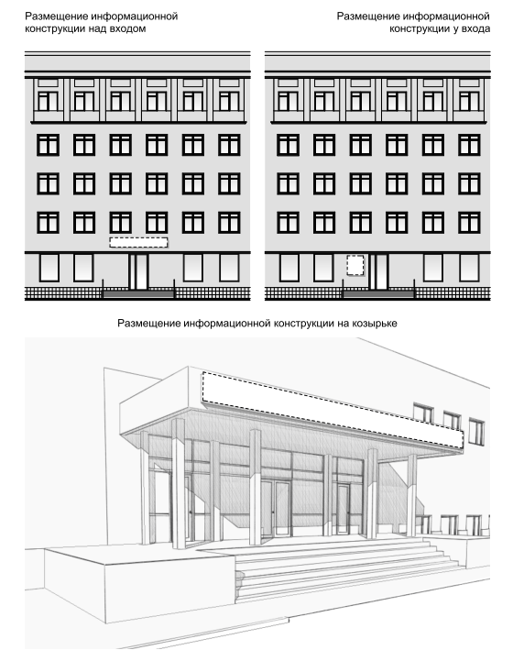
Приложение №2
к Методическим рекомендациям по внешнему виду и размещению рекламных конструкций и средств размещения информации на зданиях и сооружениях на территории городского округа Фрязино Московской области

Пример размещения
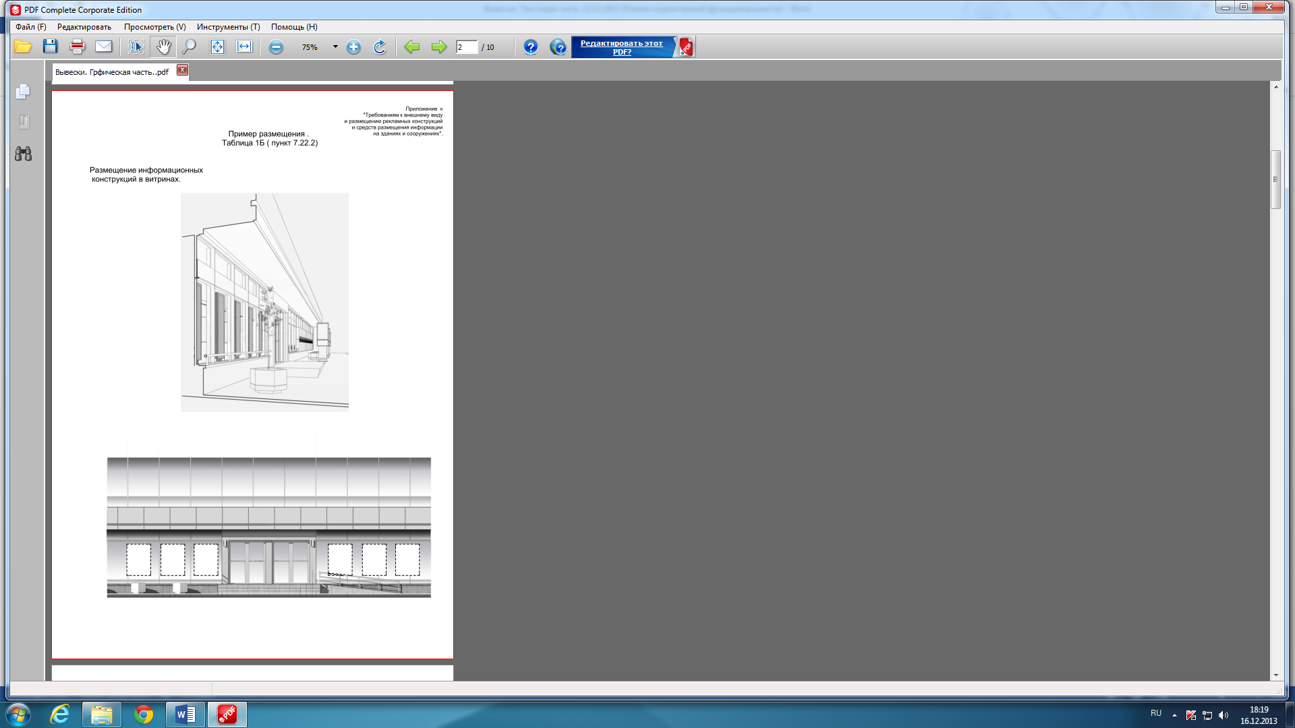
Приложение №3
к Методическим рекомендациям по внешнему виду и размещению рекламных конструкций и средств размещения информации на зданиях и сооружениях на территории городского округа Фрязино Московской области

Пример размещения
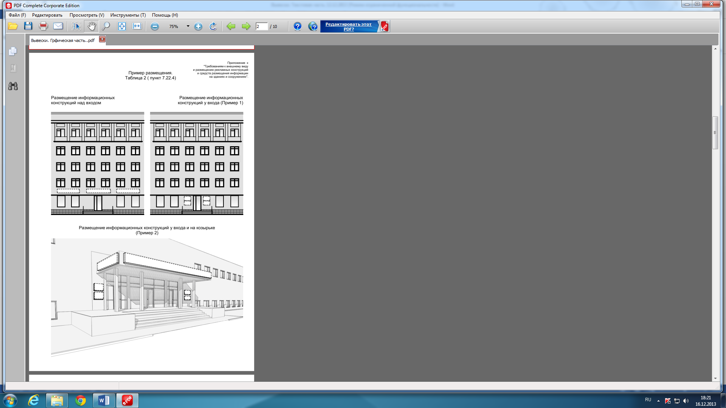
Приложение №4
к Методическим рекомендациям по внешнему виду и размещению рекламных конструкций и средств размещения информации на зданиях и сооружениях на территории городского округа Фрязино Московской области

Пример размещения

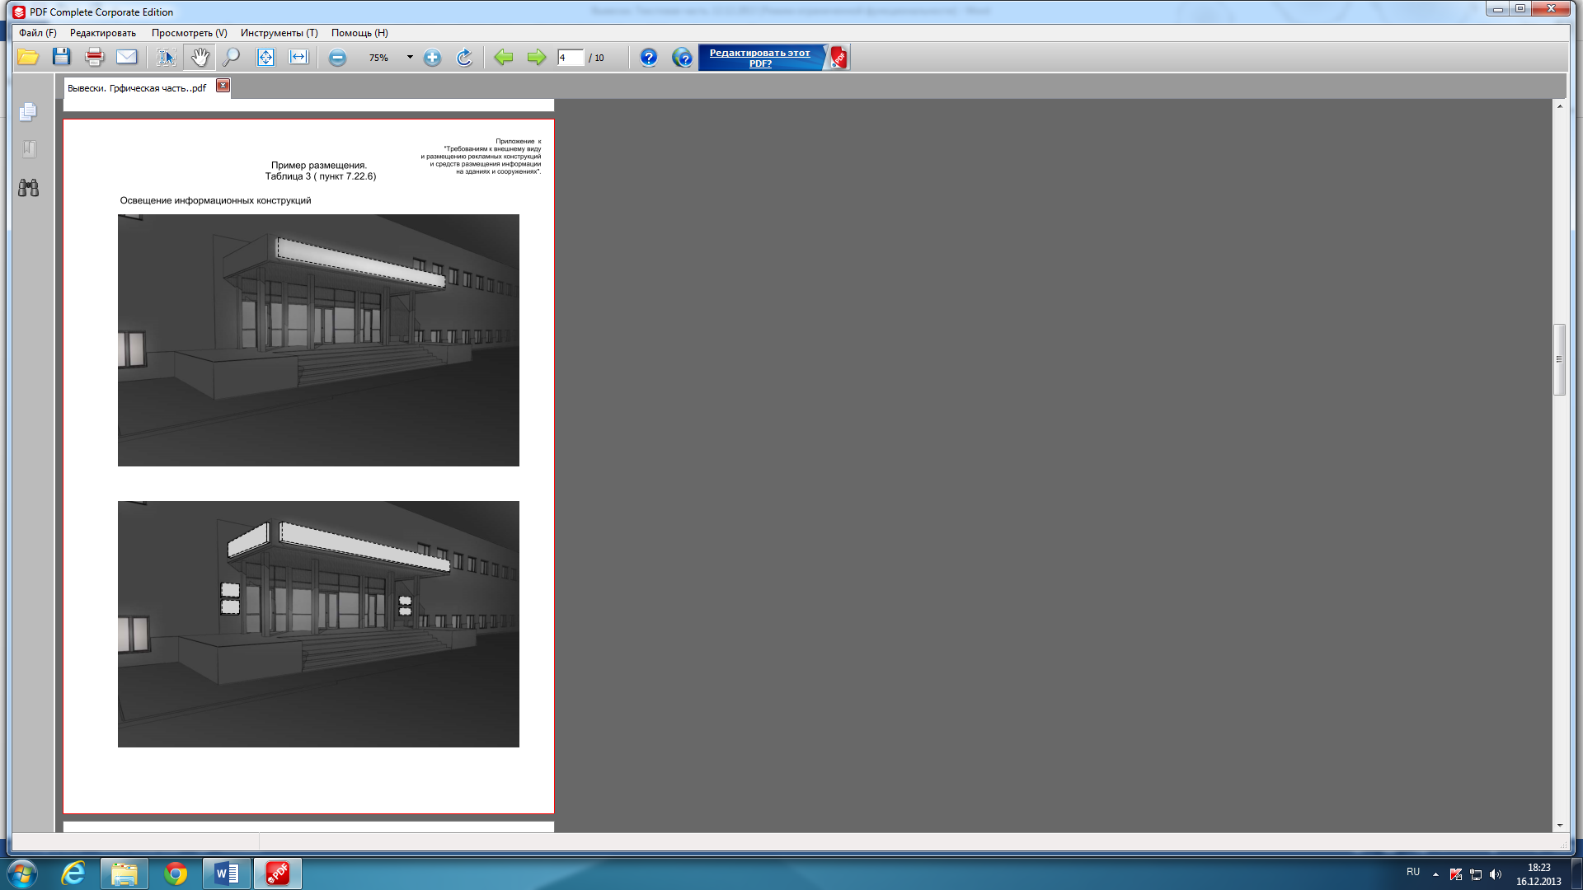
Приложение №5
к Методическим рекомендациям по внешнему виду и размещению рекламных конструкций и средств размещения информации на зданиях и сооружениях на территории городского округа Фрязино Московской области

Пример размещения
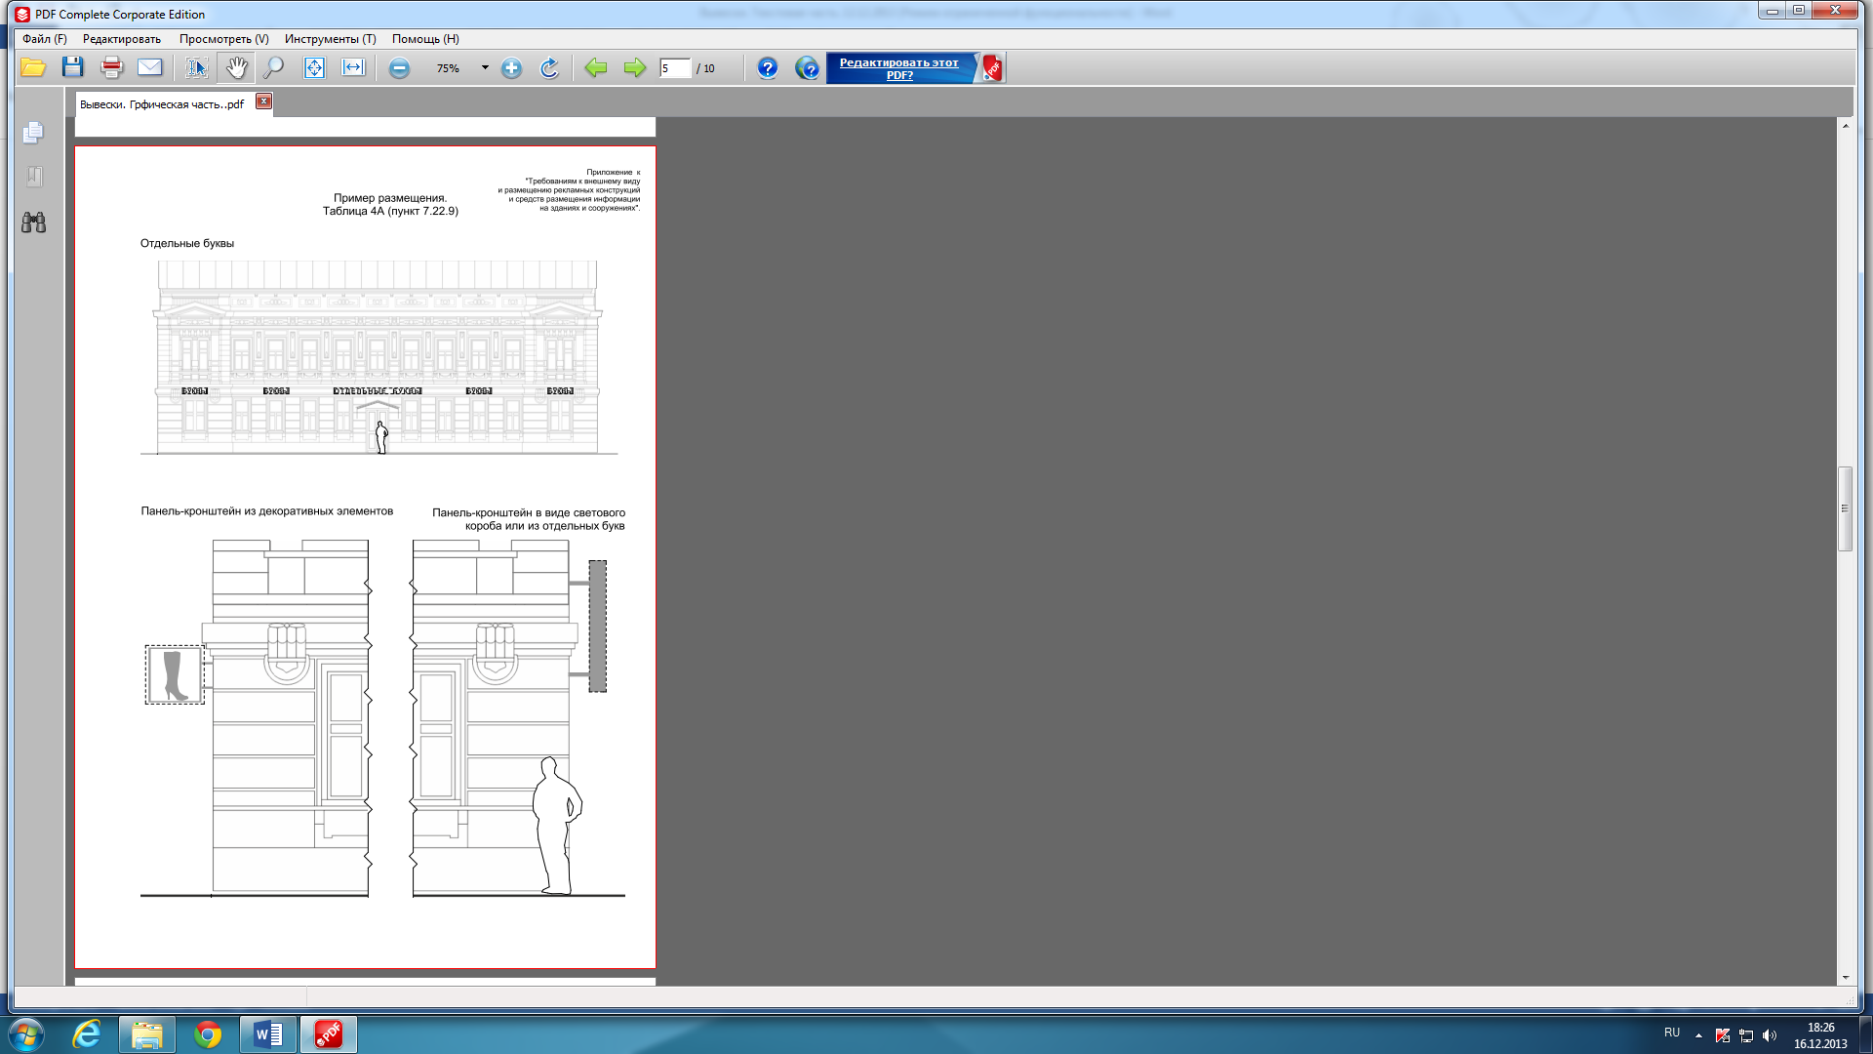
Приложение №6
к Методическим рекомендациям по внешнему виду и размещению рекламных конструкций и средств размещения информации на зданиях и сооружениях на территории городского округа Фрязино Московской области

Пример размещения
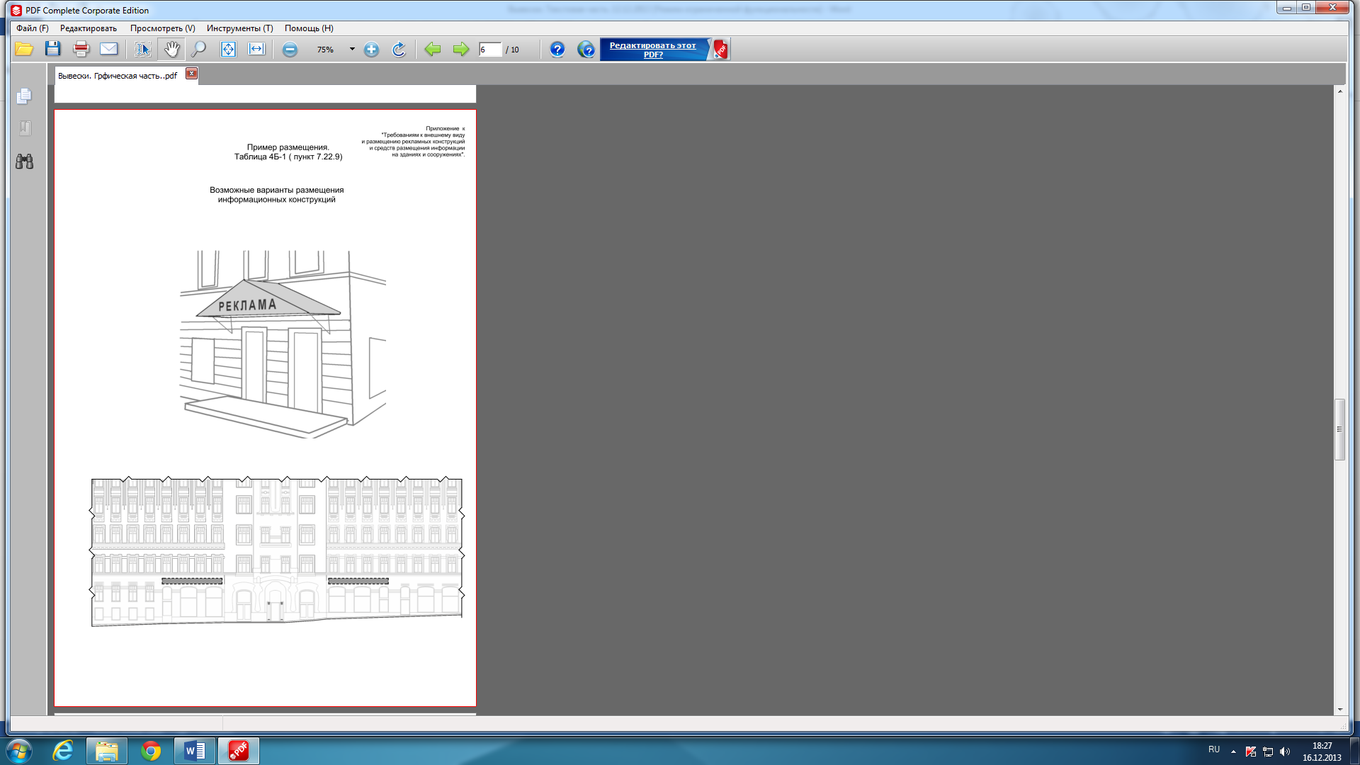
Приложение №7
к Методическим рекомендациям по внешнему виду и размещению рекламных конструкций и средств размещения информации на зданиях и сооружениях на территории городского округа Фрязино Московской области

Пример размещения
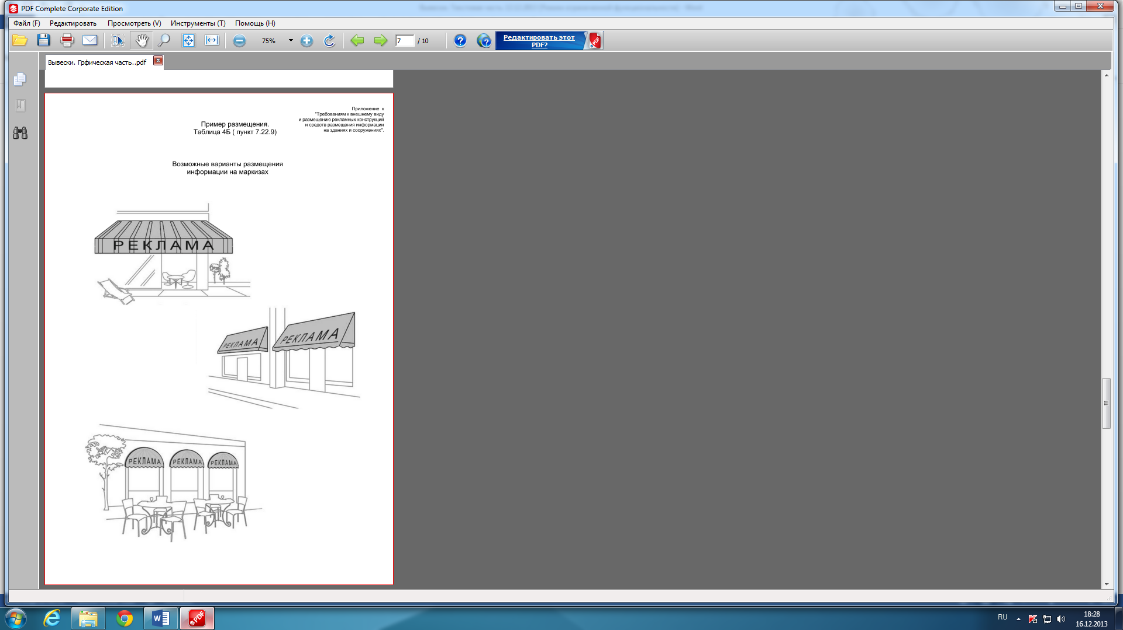
Приложение №8
к Методическим рекомендациям по внешнему виду и размещению рекламных конструкций и средств размещения информации на зданиях и сооружениях на территории городского округа Фрязино Московской области

Пример разработки общей концепции
(графической схемы)
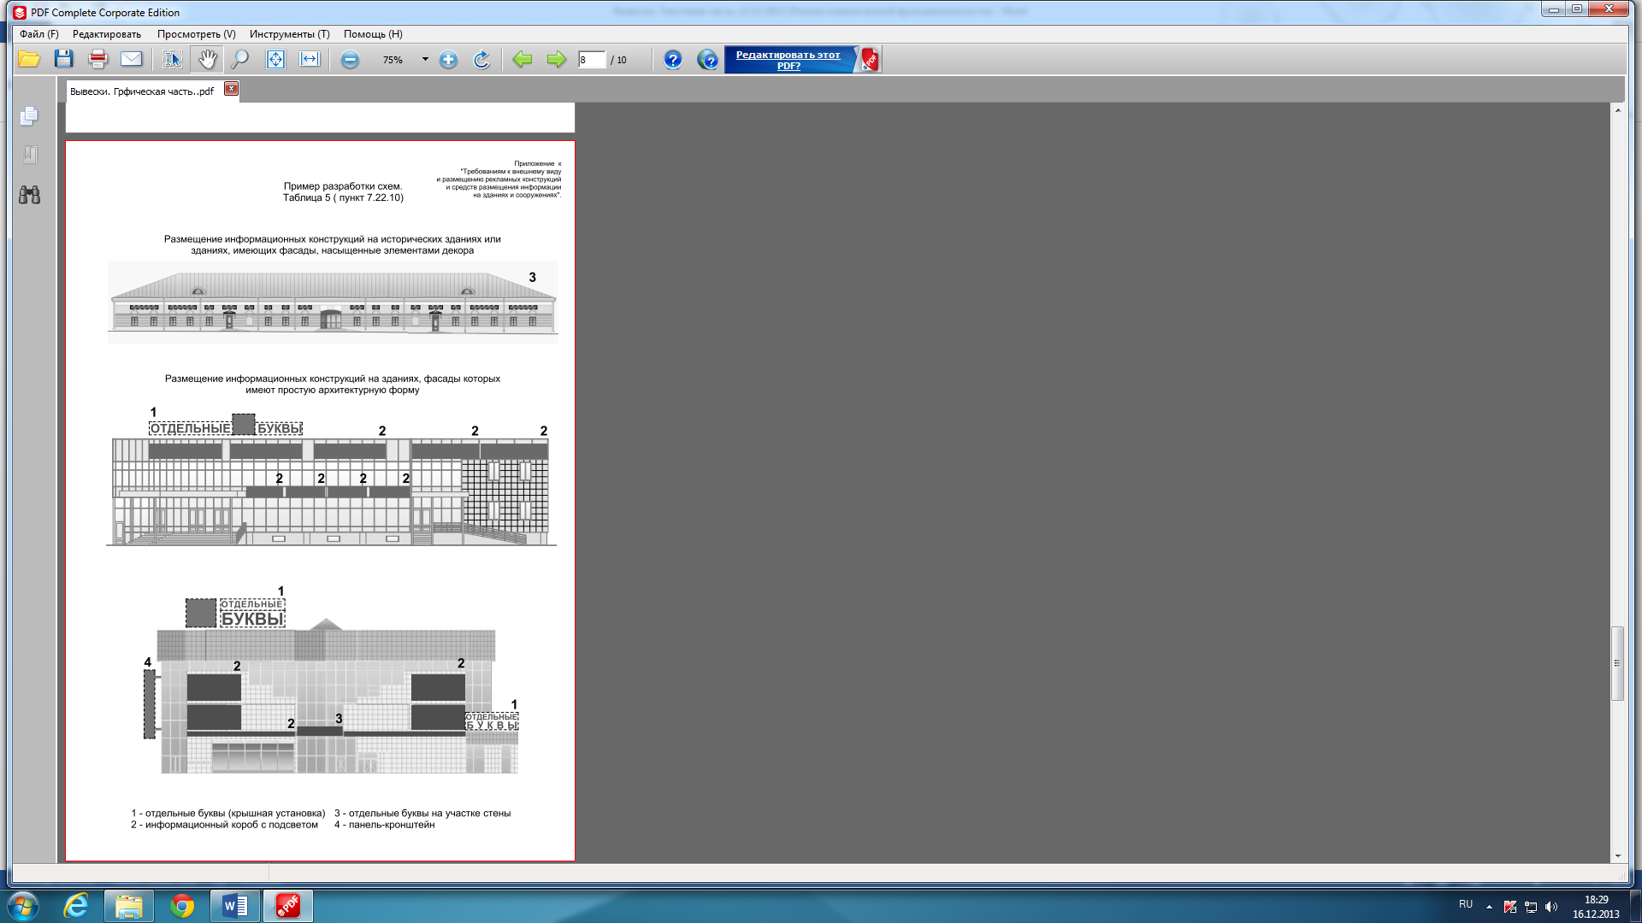
Приложение №9
к Методическим рекомендациям по внешнему виду и размещению рекламных конструкций и средств размещения информации на зданиях и сооружениях на территории городского округа Фрязино Московской области

Пример размещения
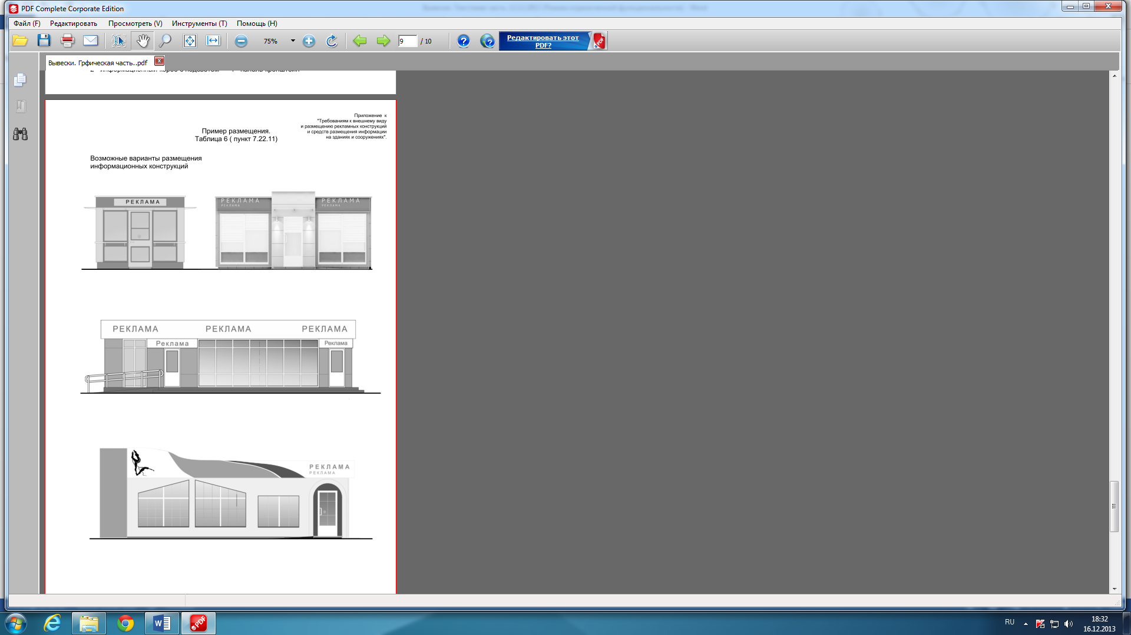
Приложение №10
к Методическим рекомендациям по внешнему виду и размещению рекламных конструкций и средств размещения информации на зданиях и сооружениях на территории городского округа Фрязино Московской области

Пример разработки проектного решения
